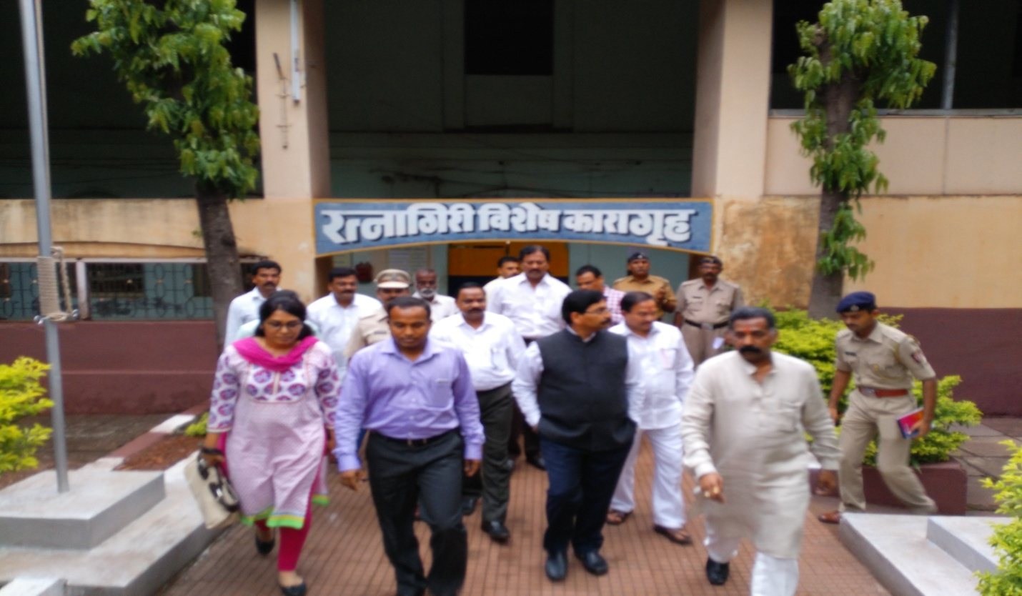
´ÖÖ.¯ÖÖ»Öú´ÖÓ¡Öß ­ÖÖ.ÁÖß. ¸üØ¾Ö¦ü ¾ÖÖµÖú¸ü µÖÖÓ“Öß ¸üŸ­ÖÖ×Ö¸üß ×¾Ö¿ÖêÂÖ úÖ¸üÖÖéÆüÖŸÖß»Ö ¾Öß¸ü ÃÖÖ¾Öú¸ü Ã´ÖÖ¸üúÖÃÖ ³Öê™ü.

